Конспект урока русского языка для 8 класса
по теме «Односоставные предложения»
Чиндясова Жанна Владимировна, учитель МБОУ СОШ № 103 (г. Нижний Новгород)
УМК «Русский язык. 5 класс» М. М. Разумовской

Цели и задачи:
- дать понятие об односоставном предложении;
- познакомить с видами односоставных предложений
и способами выражения главных членов;
- проверить прочность знаний по определению видов односоставных предложений;
- умения находить односоставные предложения в тексте, умения определять роль односоставных предложений в текстах разных стилей;
- формирование умений пользоваться назывными предложениями в описаниях для обозначения места и времени.

Отправляемся в путешествие по стране Односоставных предложений. Станция «Теоретическая»
Односоставные предложения (грамматическая основа состоит из одного главного члена)
С главным членом сказуемым-глагольные | С главным членом подлежащим-именное
Определенно-личные. (Уходим завтра в море. Пойду сегодня в сад на прогулку.) Глагол указывает на конкретное лицо, можно подставить местоимения: я,ты,мы, вы . | Назывные. (Лес. Просека. Ряд телеграфных столбов.)
Обобщенно-личные. (Бездонную бочку водой не наполнишь. Цыплят по осени считают.) Действие производится всеми, любым лицом,
Неопределенно-личные. (Виноград собирают осенью. На балконе соседней дачи зажгли свет.) Важно само действие, а не лица, которые его совершают.
Безличные. (На дворе было тихо. Уже совсем стемнело.) В них нет и не может быть подлежащего
Виды односоставных предложений можно определять по способу выражения главных членов.
Определенно-личные. Сказуемое выражено глаголом 1 или 2 лица единственного или множественного числа изъявительного наклонения
Неопределенно-личные. Сказуемое выражено либо глаголом в форме 3 лица множественного числа настоящего и будущего времени, либо формой множественного числа прошедшего времени.
Обобщенно-личные. Сказуемое выражено глаголом в форме 2 лица и относится к обобщенному лицу
Безличные. Сказуемое выражено инфинитивом, кратким страдательным причастием, словами категории состояния, словом нет, безличным глаголом, личным глаголом в безличном значении,
Назывные. Подлежащее выражено существительным в форме именительного падежа

Станция «Разминка».
Укажите часть речи и форму слова.
Например, смотришь - глагол изъявительного наклонения 2 лица, ед. числа.
1) Брожу------------------
2) Поставят------------------
3) Позвонили------------------
4) Приказано---------------------
5) Вечереет---------------------------
6) Не утаишь---------------------------
7) Рассказали------------------------------------
8) Не видать----------------------------------------------
9) Уходим--------------------------------------------------------
10) Выберите---------------------------------------------------------

Станция « Практическая»
Задание. Давайте потренируемся определять виды односоставных предложений! Не забудьте выяснить способ выражения главных членов. Удачи!
- Люблю побродить ранним утром по лесу.
- Гальку для дороги привезли с моря.
- Приятно пахнет жасмином.
- Поздно вечером в школе пусто.
- Маленький ручеек.
- Иду через засохший ельник.
- Под вечер подморозило.
- Пирог с грибами.
- Отдыхали у моря.
- Вечерами работалось особенно хорошо.
- Читай больше.
- Звезды в звездной вышине.

Станция «Проверочная»
Ключ с ответами.
- Определенно-личное
- Неопределенно-личное
- Безличное
- Безличное
- Назывное
- Определенно-личное
- Безличное
- Назывное
- Неопределенно-личное
- Безличное
- Определенно-личное
- Назывное

Станция «Знайте и применяйте»
Назывные предложения - это лаконичная форма изображения картин природы, интерьера, внутреннего состояния человека. Очень часто с назывных предложений начинается описание пейзажа или места, где разворачиваются события.
Например:
Солнце. Золотой полет. Листопад. Тишина.

Задание. Внимательно рассмотрите фотографии, подберите к ним односоставные предложения,(по 2-3 примера), определите вид односоставных предложений.
Остановка. Полюбуемся прекрасными пейзажами.

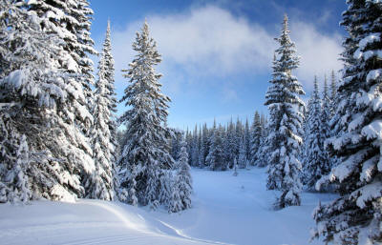
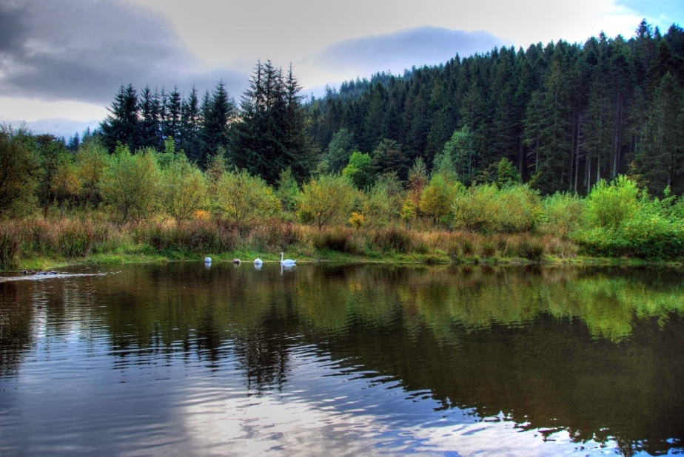
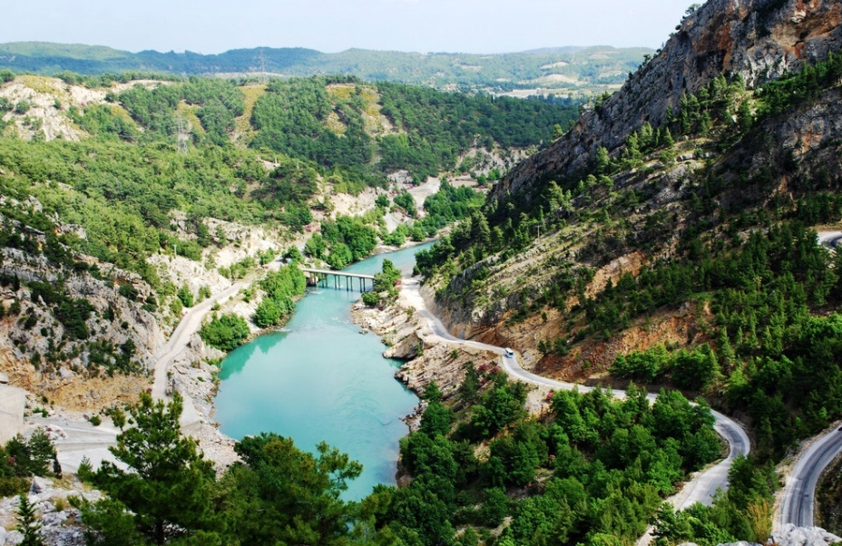
Снова в путь. Станция «Текстоведческая» Поработаем с текстами.
Задание 1-Запишите текст, вставляя знаки препинания и раскрывая скобки. Определите стиль текста. Устно докажите принадлежность текста стилю.
Задание 2-Найдите все односоставные предложения и укажите их вид.
Задание 3-Как вы думаете, какую роль играют односоставные предложения в тексте?

Текст 1
(Ни, не)когда (не, ни)гордись казачеством! (Ни, не)когда (не, ни)считай сына другого народа ниже или глупее себя но будь добр и открыт всем! Помни, что по тебе судят о народе твоем! Будь прост но не под…б…страстен. Доброжелателен но (не, ни) льстив. Храни достоинство но (не, ни)гордись! Пуще всех благ и самой жизнью ставь казач(?)ю волю! Помни: воля (не) своеволие
С какими видами орфограмм мы работали, раскрывая скобки?

Текст 2
Тридцатые годы… Москва. Центр столицы в лесах. На месте (двух)этажных домишек (О, о) хотного ряда кипит стройка… Москва( река) (не)узнаваема, потому что ее берега одевают в гранит. Возводят новые мосты. Кладут асфальт. Ломают «старое». Снесли Сухаревскую башню. Сгоряча порубили столетние липы на Садовом кольце.
Начали стройку метро. На улицах – веселые молодые ребята и девчата в касках, перепачка(н, нн)ые рыжей глиной. Это метростроевцы.

Присутствуют ли в тексте односоставные предложения? Какого они вида?
Как вы думаете, с какой целью в тексте использованы односоставные предложения?
Выпишите слова с пропусками, объясните правописание.

Текст 3. Задание. Прочитайте текст.
Правила международного этикета.
- (Ни, Не)чего нельзя критиковать и сравнивать со своей страной.
- Нужно уважать национальные традиции, праздники, религию и руководство страны, в которую вы приехали.
- Необходимо вставать (во)время национального гимна страны.
- Нужно помнить, что привычные вам жесты в других странах могут иметь совсем иное значение.

К какому стилю относится текст? Где можно его найти? Предложения какого типа преобладают?

Текст 4
Прочитайте текст выразительно.
Радость и горе в живом упоенье,
Думы и сердце в вечном волненье,
В небе ликуя, томясь на земли,
Страстно ликующей,
Страстно тоскующей,
Жизни блаженство в одной лишь любви…
(из Гете)
Задания.
К какому стилю относится данный текст? Почему?
С какой целью используются односоставные предложения? Какого они вида?

Станция «Проверки»
Текст 1 публицистического стиля, в нем активно использовались определенно-личные предложения.
Текст 2 публицистического стиля, в нем присутствуют назывные и неопределенно-личные предложения.
Текст 3 официально-деловой, преобладают безличные предложения.
Текст 4 художественный, преобладают назывные предложения.
Сделаем вывод об использовании одноставных предложений в проработанных нами текстах.

Станция «Рефлексия»
Чем отличаются односоставные и двусоставные предложения?
Какие предложения называются односоставными?
С какими видами односоставных предложений мы познакомились?
Каковы способы выражения главных членов в односоставных предложениях?
С какой целью используют их в текстах?
При помощи каких предложений можно обозначить время и место изображаемых событий?
Спасибо за внимание!!!

